Домашнее задание по сольфеджио от 8. 09 для 2 класса
- Петь гамму Ре мажор вверх и вниз (с помощью инструмента: подыгрывать себе некоторые звуки, чтобы проверять чистоту интонации), а также тетрахордами (по четыре звука: от I до IV, от V до I):

В этой же тональности отдельно петь устойчивые ступени и их опевания:
*Опевание – это окружение устойчивой ступени двумя соседними.

- Петь данную мелодию с дирижированием на 2/4 (две четверти):

*Пример дирижирования: стрелочками указаны направления движений рук, внизу подписан счёт.
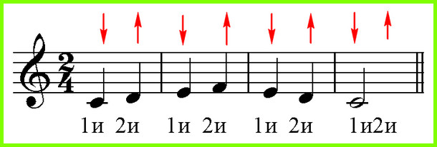
- Напишите указанные ступени в названных тональностях, а также укажите ключевые знаки:
*выполнить задание в нотной тетради
По всем вопросам писать на электронную почту: msmolina.solf.ritm@mail.ru

